Transformări de Frecvenţă
Mai devreme am văzut (atât pentru filtre Butterworth, cât şi pentru Cebâşev) cum funcţia de transfer a unui filtru trece-jos, cu specificaţii arbitrar alese, poate fi obţinută dintr-un filtru trece-jos normalizat, folosind scalarea frecvenţei. Folosind anumite transformări de frecvenţă, putem obţine funcţiile de transfer a filtrelor trece-sus, trece-bandă, şi bandă-stop din schema unui filtru trece-jos fundamental (filtru prototip). De exemplu, funcţia de transfer a unui filtru trece-sus poate fi obţinută din funcţia de transfer a filtrului prototip trece-jos prin înlocuirea lui s cu ω_{p}/s . Transformări similare ne permit să proiectăm filtre trece-bandă şi bandă-stop din filtrele prototip trece-jos potrivite.
Filtrul prototip poate fi de orice fel, cum ar fi Butterworth, Chebyshev, eliptic, şi aşa mai departe. În primul rând proiectăm un filtru prototip trece-jos convenabil H_{p}(s). În pasul următor, înlocuim s cu o transformare potrivită T(s) pentru a obţine filtrul trece-sus, trece-bandă, ori bandă-stop dorit.

Filtre Trece-Sus
Figura 7.27a ne arată un răspuns în amplitudine al unui filtru tipic trece-sus. Răspunsul potrivit al prototipului trece-jos necesar pentru proiectarea unui filtru trece-sus din Fig. 7.27a este prezentat în Fig. 7.27b. Trebuie mai întâi să determinăm funcţia de transfer Ή_{p}(s) al acestui filtru prototip cu banda de trecere între 0≤ω≤1 şi banda de stop ω≥ω_{p}/ω_{s} .Funcţia de transfer dorită a filtrului trece-sus care să satisfacă specificaţiile din Fig. 7.27a este astfel obţinută prin înlocuirea lui s cu T(s) în Ή_{p}(s), unde
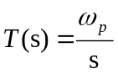
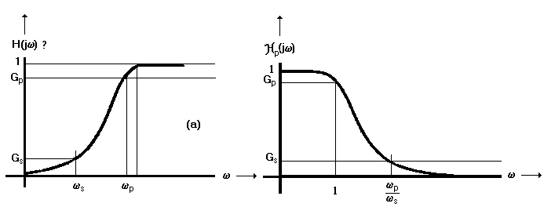
Fig. 7.27. Transformarea frecvenţei pentru filtre trece-sus
Exempl
Să se proiecteze un filtru trece-sus de tipul Chebyshev cu răspunsul în amplitudine ilustrat în Fig.7.28a cu ω_{s}=100, ω_{p}=165, G_{s}=0.1 (-20 dB), şi G_{p}=0.794 (-2 dB).
Etapa 1: Se determină filtrul prototip trece-jos.
Filtrul prototip trece-jos are ώ_{p}= 1 şi ώ_{s}=165/100=1.65. Aceasta înseamnă că filtrul prototip din Fig.7.28b are o bandă de trecere cuprinsă în intervalul 0≤ω≤1 şi o bandă de oprire ω≥1.65, aşa cum e prezentat în Fig.7.28b. Deasemenea, G_{p}=0.794(-2 dB) şi G_{s}=0.1(-20 dB). Am proiectat deja un filtru Chebyshev cu aceste specificaţii (cursul 5). Funcţia de transfer al acestui filtru este [Ecuaţia(7.54)]
Ή_{p}(s)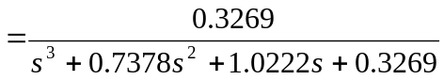.
Răspunsul în amplitudine al acestui filtru prototip este prezentat în Fig.7.28b.
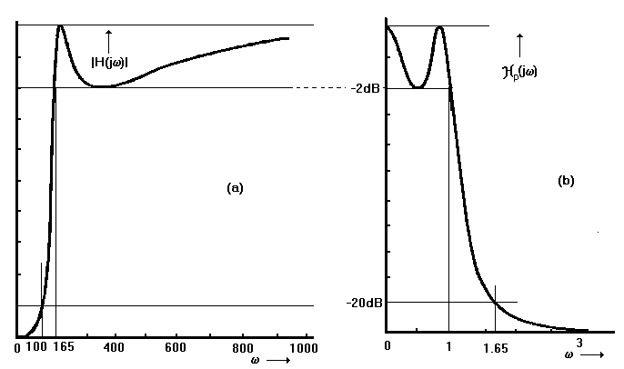
Fig.7.28 Schema filtrului trece-sus pentru Exemplul 7.8.
Etapa 2: Se inlocuieşte s cu T(s) în Ή(s).
Funcţia de transfer H(s) dorită, a filtrului trece-sus, este obţinută din Ή(s) prin înlocuirea lui s cu T(s)=ω/s=165/s. Astfel ecuaţia devine:
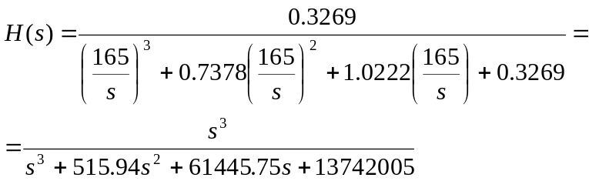
Răspunsul în amplitudine 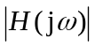 pentru acest filtru este prezentat în Fig.7.28a.
Exemplu pentru calculator C7.11
Să se proiecteze un filtru cu specificaţiile date în Exemplul 7.8 folosind funcţiile din Signal Processing Toolbox în MATLAB. În MATLAB trebuie să dăm fiecărui tip de filtru o funcţie proprie.
Ws=100;Wp=165;Gp=-2;Gs=-20;
%Butterworth
[n,Wn]=buttord(Wp,Ws,-Gp,-Gs,'s')
[num,den]=butter(n,Wn,'high','s')
%Chebyshev
[n,Wn]=cheb1ord(Wp,Ws-Gp,-Gs,'s')
[num,den]=cheby1(n,-Gp,Wn,'high','s')
%Inverse Chebyshev
[n,Wn]=cheb2ord(Wp,Ws,-Gp,-Gs,'s')
[num,den]=cheby2(n,-Gs,Wn,'high','s')
%Elliptic
[n,Wn]=ellipord(Wp,Ws,-Gp,-Gs,'s')
[num,den]=ellip(n,-Gp,-Gs,Wn,'high','s')
Pentru a face schema răspunsului în amplitudine, putem folosi ultimele trei funcţii din Exemplul C7.5.

Filtre Trece-Bandă
Figura 7.29a ne arată răspunsul în amplitudine pentru un filtru tipic trece-bandă. Pentru a proiecta. Pentru a proiecta un astfel de filtru, trebuie să găsim în primul rând, funcţia de transfer Ή_{p}(s),a unui filtru prototip trece-jos care să îndeplinească specificaţiile din Fig. 7.29b, unde ω_{s} este dat ca fiind mai mic decât
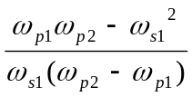 sau 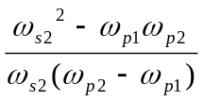 (7.56)
Acum, funcţia de transfer dorită a filtrului trece-bandă, care îndeplineşte specificaţiile din Fig.7.29a, este obţinută din Ή_{p}(s) prin înlocuirea lui s cu T(s), unde
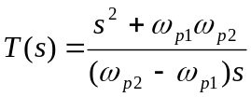 (7.57)
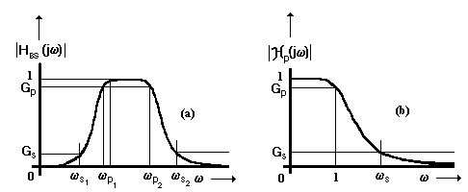
Fig 7.29 Transformarea frecvenţei pentru filtrul trece-bandă.
Exemplul 7.9
Să se proiecteze un filtru Chebyshev cu specificaţiile răspunsului în amplitudine prezentate în Fig.7.30a unde ω_{p1}=1000, ω_{p2}=2000, ω_{s1}=450, ω_{s2}=4000, G_{s}=0.1(-20 dB), şi G_{p}=0.891(-1 dB). Se observă că pentru filtrul Chebyshev G_{p}=-1 dB este echivalent cu f=1 dB.
Soluţia este obţinută în duoă etape: în prima etapă se determină funcţia de transfer a filtrului prototip trece-jos. În cea de-a doua etapă, funcţia de transfer dorită a filtrului trece-bandă este obţinută din Ή_{p}(s) prin substituţia lui s cu T(s), transformarea din trece-jos în trece-bandă în ecuaţia (7.57)
Etapa 1. Se găseşte Ή_{p}(s) funcţia de transfer a filtrului prototip trece-jos.
Acest lucru este realizat în 3 subetape :
Etapa 1.1. Se găseşte ω_{s} pentru filtrul prototip.
Frecvenţa ω_{s} se găseşte folosind ecuaţia (7.56) ca fiind mai mică de
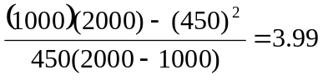 şi 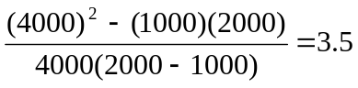
ceea ce face să fie 3.5.
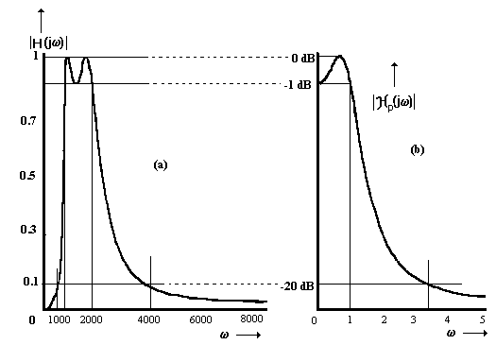 Fig.7.30 Schema filtrului trece-bandă Chebyshev pentru Exemplul 7.9.
Etapa 1.2. Se determină n
Trebuie acum să proiectăm un filtru prototip trece-jos, cel din Fig. 7.29b cu Ĝ_{p}=-1dB, Ĝ_{s}=-20dB, ω_{p}=1, şi ω_{s}= 3.5, aşa cum e prezentat şi în Fig. 7.30b. Ordinul n al filtrului Chebyshev necesar pentru a întâlni aceste specificaţii este obţinut din ecuaţia (7.49b) (sau ecuaţia 7.49a) pentru că în acest caz ω_{p}=1, iar
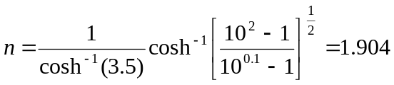 rezultat care se rotunjează la 2.
Eatapa 1.3. Se determină funcţia de transfer Ή_{p}(s) a filtrului prototip.
Putem obţine funcşia de transfer de ordinul II al filtrului Chebyshev calculând polii săi pentru n=2 şi ŕ=1 (ε=0.5088) folosind ecuaţia (7.51). Totuşi, devreme ce Tabelul 7.4 conţine polinomul dominant pentru ŕ=1 şi n=2, nu este nevoie să facem calculele şi putem folosi funcţia de transfer deja obţinută ca fiind:
Ή_{p}(s)=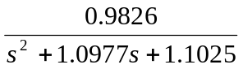 (7.58)
Pentru asta am folosit ecuaţia 7.53 pentru a găsi numărătorul K_{n}=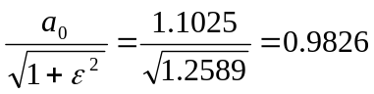 .Răspunsul ăn amplitudine al acestui filtru prototipeste prezentat în Fig. 7.30b.
Etapa 2. Se găseşte funcţia de transfer H(s) a filtrului trece-bandă folosind transformarea de trece-jos în trece-bandă.
În final, funcţia de transfer dorită pentru filtrul trece-bandă este obţinută din Ή_{p}(s) prin înlocuirea lui s cu T(s) unde (vezi ec. 7.57):
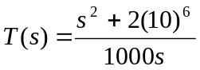.
Înlocuind s cu T(s) în memebrul drept al ecuatiei (7.58) ne dă ecuaţia finală a funcţiei de transfer pentru filtrul trece-bandă.
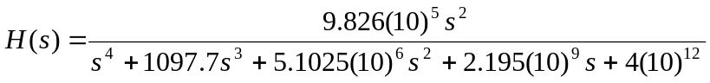.
Răspunsul în amplitudine al acestui filtru este prezentat în Fig.7.30a.
Putem folosi o procedură similară pentru filtrul Butterworth. Comparat cu filtrul Chebyshev, problema proiectării filtrului Butterworth include doi paşi adiţionali. În primul rând trebuie să calculăm frecvenţa limitată (frecvenţa maximă-3dB) ω_{c} a filtrului prototip. Pentru un filtru Chebyshev, frecvenţa critică se nimereşte cu frecvenţa unde amplificarea este G_{p} . Această frecvenţă este ω=1 pentru filtrul prototip. Pentru Butterworth, pe de altă parte, frecvenţa critică este jumătate din ω_{c}, ceea ce nu este neaparat frecvenţa unde amplificarea este G_{p.} Pentru a găsi funcţia de transfer al fitrului prototip Butterwofth, este esenţial să cunoaştem ω_{c.} Odată cunoscută ω_{c} , funcţia de transfer se obţine prin înlocuirea lui s cu s/ω_{c} în funcţia de transfer normalizată Ή(s). Această etapă nu este necesară in proiectarea filtrului Chebyshev.
Se va demonstra procedeul pentru proiectarea filtrului Butterworth prin exemplul de mai jos.
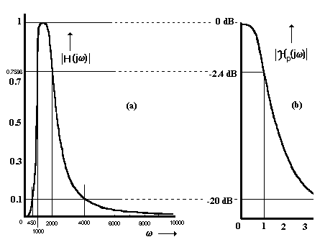
Fig. 7.31 Schema filtrului trece-bandă Butterworth pentru Exemplul 7.10.
Examplul 7.10 Să se proiecteze un filtru trece-bandă cu specificaţiile răspunsului în amplitudine ilustrat în Fig.7.31a cu ω_{p1}=1000, ω_{p2}=2000 , ω_{s1}=450, ω_{s2}=4000 , G_{p}=0.7586(-2.4dB), şi G_{s}=0.1 (-20 dB).
Ca şi în exemplul anterior, soluţia este obţinută în două etape: în prima etapă se determină funcţia de transfer Ή_{p}(s) a filtrului prototip trece-jos. În cea de-a doua etapă funcţia de transfer dorită, pentru filtrul trece-bandă, se obţine din Ή_{p}(s) prin înlocuirea lui s cu T(s), şi apoi prin transformarea din trece-jos în trece-bandă din ecuaţia (7.57).
Etapa 1: Se găseşte Ή_{p}(s), funcţia de transfer a filtrului trece-jos prototip.
Acest lucru se realizează în 5 subetape şi se foloseşte exemplul filtrului trece-jos Butterworth (vezi ex.7.6).
Etapa1.1: Se găseşte ω_{s} pentru filtrul prototip.
Pentru filtrul trece-jos, funcţia de transfer Ή_{p}(s) cu răspunsul în amplitudine arătat în Fig.31b, frecvenţa ω_{s} este găsită ca fiind mai mică decât
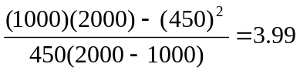 şi
ceea ce face să fie 3.5, aşa cum e prezentată în Fig.7.31b.
Etapa 1.2: Se determină n.
Pentru un filtru prototip trece-jos din Fig.7.29b, Ĝ_{p}=-2.4 dB, Ĝ_{s}=-20 dB, ω_{p}=1,ω_{p}=3.5. Deci, conform ecuaţiei (7.39), ordinul n a filtrului Butterworth care trebuie să satisfacă aceste specificaţii este
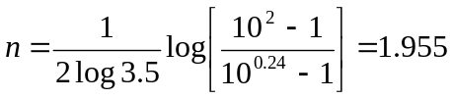 iar această valoare este rotunjită la 2.
Etapa 1.3: Se determină ω_{c}.
În această etapa (care nu este necesară in cazul filtrului Chebyshev),se determină frecvenţa optimă (limitată cu 3dB) ω_{c} pentru filtrul prototip. Se foloseşte ecuaţia (7.41) unde:
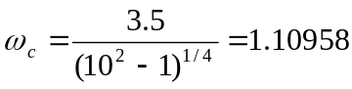
Etapa 1.4: Se determină funcţia de transfer normalizată Ή(s).
Funcţia de transfer normalizată de ordinul 2 a filtrului Butterworth din tabelul 7.1 este
Ή(s)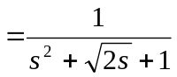
Aceasta este funcţia de transfer a unui filtru (înseamnă că ω_{c}=1).
Etapa 1.5: Se determină funcţia de transfer a filtrului prototip Ή_{p}(s).
Funcţia de transfer a filtrului prototip Ή_{p}(s),se obţine prin înlocuirea lui s cu s/ω_{c}=s/1.10958 în funcţia normalizată Ή(s) găsită în etapa 1.4
Ή_{p}(s)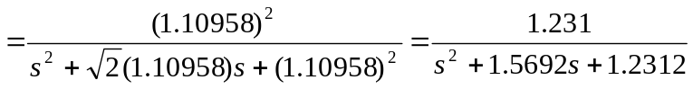 (7.59)
Răspunsul în amplitudine al acestui filtru prototip este ilustrat în Fig. 7.31b.
Etapa 2.Se găseşte funcţia de transfer dorită H(s) folosind transformarea din trece-jos în trece-bandă.
În final funcţia de transfer dorită H(s) este obţinută din Ή_{p}(s) prin substituţia lui s cu T(s), unde (vezi ec.(7.57))
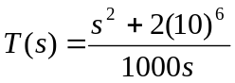
Înlocuind s cu T(s) în membrul drept al ecuaţiei (7.59) ne dă funcţia de transfer finală a filtrului trece bandă
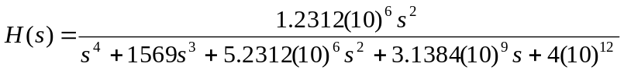
Răspunsul în amplitudine 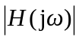 al acestui filtru este prezentat în Fig. 7.31a.
Exemplu pentru calculator C7.12
Să se facă schema unui filtru trece-bandă pentru specificaţiile din Exemplul 7.10 folosind funcţii din Signal Processing Toolbox în MATLAB. Vom da aici funcţii specifice fiecărui tip de filtru.
Pentru filtrele trece-bandă, vom folosi aceleaşi funcţii ca şi pentru filtrul trece-jos în exemplele C7.6, C7.8-C7.10, cu o singură diferenţă: W_{p} şi W_{s} sunt doi vectori cu forma
W_{p}=[W_{p1} W_{p2}], W_{s}=[W_{s1} W_{s2}].
W_{p}=[1000 2000]; W_{p}=[450 4000]; G_{p}=-2.4; G_{s}=-20;
%Butterworth
[n,Wn]=buttord(W_{p},W_{s},-G_{p},-G_{s},’s’);
[num,den]=butter(n,W_{n},’s’)
%Chebyshev
[n,W_{n}]=cheb1ord(W_{p},W_{s},-G_{p},-G_{s},’s’);
[num,den]=cheby1(N,-G_{p},W_{n},’s’)
%Inverse Chebyshev
[n,W_{s}]=cheb2ord(W_{p}, W_{s},-G_{p},-G_{s},’s’ );
[num,den]=cheby2(n,-G_{s},W_{s},’s’)
%Elliptic filter
[n,W_{n}]=ellipord(W_{p},W_{s},-G_{p},-G_{s},’s’);
[num,den]=ellip(n, -G_{p}, -G_{s}, W_{n},’s’)
Pentru a desena răspunsul în amplitudine, putem folosi ultimele trei funcţii din exemplul C7.5.

Filtre Bandă-Stop
Figura 7.32a ne arată un răspuns în amplitudine pentru un filtru tipic bandă-stop. Pentru a face schema unui astfel de filtru, trebuie mai întâi să găsim Ή_{p}(s), funcţia de transfer pentru filtru prototip trece-jos, care să îndeplinească specificaţiile din Fig.7.32, unde ω_{s} este dat a fiind mai mic de
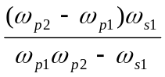 sau 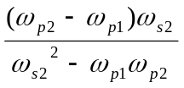 (7.60)
Funcţia de transfer dorită pentru filtrul bandă-stop care să satisfacă specificaţiile din
Fig. 7.32a este obţinută din Ή_{p}(s) prin înlocuirea lui s cu T(s), unde
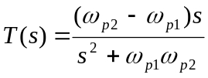 (7.61)
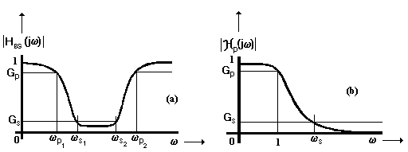
Fig.7.32 Transformarea frecvenţei pentru filtrele bandă-stop.
Exemplul 7.11
Să se facă schema unui filtru bandă-stop de tip Butterworth cu specificaţiile prezentate în
Fig. 7.33a cu ω_{p1}=60, ω_{p2}=260, ω_{s1}=100, ω_{s2}=150, G_{p}=0.776(-2.2 dB), şi G_{s}=0.1(-20 dB)
În prima etapă se va determina funcţia de transfer pentru filtrul prototip Ή_{p}(s), iar în a doua etapă vom folosi transformarea din trece-jos în bandă-stop din ecuaţia (7.61) pentru a obţine funcţia de transfer H(s) dorită pentru filtrul bandă-stop.
Etapa 1: Se găseşte Ή_{p}(s), funcţia de transfer pentru filtrul prototip trece-jos. Acest lucru este realizat în 5 subetape folosite în proiectarea filtrului trece-jos Butterworth (vezi Exemplul 7.6):
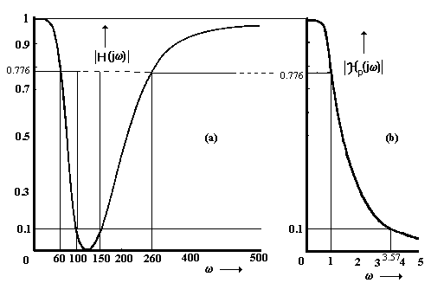
Fig.7.33 Schema filtrului bandă-stop pentru Exemplul 7.11

Etapa 1.1: Se găseşte ω_{s} pentru filtrul prototip.
Pentru funcţia e transfer Ή_{p}(s) a fltrului trece-jos cu specificaţiile ilustrate în Fig. 7.32b, frecvenţa ω_{s} este găsită ca fiind mai mică de
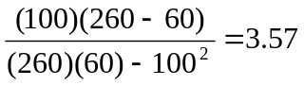 şi 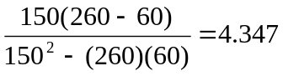
ceea ce face să fie egală cu 3.57, aşa cum e prezentat în Fig. 7.33b.
Etapa 1.2: Se determină n.
Pentru filtrul prototip trece-jos în Fig. 7.33b, Ĝ_{p}=-2.2 dB, Ĝ_{p}=-20 dB, ω_{s}=1, şi ω_{s}=3.57. Conform ecuaţiei (7.39), ordinul n pentru filtrul Butterworth, necesar pentru a îndeplinii aceste specificaţii este
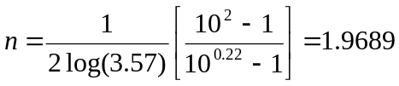
Această valoare se rotunjeşte la 2.
Etapa 1.3: Se determină ω_{c}.
Frecvenţa pe jumătate ω_{c} pentru filtrul prototip Butterworth, folosind ecuaţia (7.40) cu ω_{p}=1, este
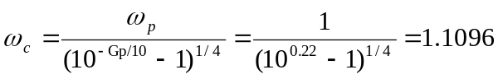
Etapa 1.4: Se determină funcţia de transfer normalizată.
Ecuaţia funcţiei de transfer normalizată, de ordinul 2, pentru filtrul Butterworth, luată din Tabelul 7.1 este
Ή(s)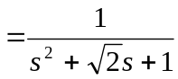 (7.62)
Etapa 1.5: Se determină funcţia de transfer pentru filtrul prototip Ή_{p}(s).
Funcţia de transfer pentru filtrul prototip Ή_{p}(s) este obţinută prin substituţia lui s cu s/ω_{c}=s/1.1096 în ecuaţia normalizată Ή(s) obţinută în Etapa 1.4. Astfel, avem
Ή_{p}(s)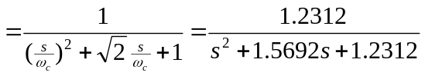 (7.63)
Răspunsul în amplitudine al acestui filtru prototip este prezentat în Fig. 7.33b.
Etapa 2: Se găseşte funcţia de transfer H(s) dorită pentru filtrul bandă-stop folosind transformarea din trece-jos în bandă-stop.
În final, funcţia de transfer H(s) dorită pentru filtrul bandă-stop cu specificaţiile prezentate în Fig.7.33a este obţinută din Ή_{p}(s) prin înlocuirea lui s cu T(s) unde [vezi ecuaţia(7.61)]
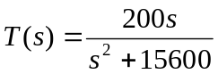
Înlocuind s cu T(s) în membrul drept al ecuaţiei(7.63) ne dă forma finală a funcţiei de transfer pentru filtrul bandă-stop
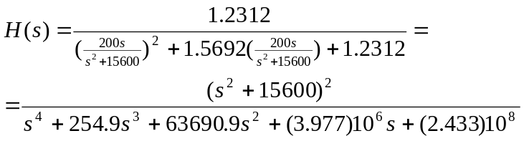
Răspunsul în amplitudine 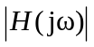 este prezentat în Fig. 7.33a.
Exemplu pentru calculator C7.13
Să se proiecteze un filtru bandă-stop pentru specificaţiile din Exemplul 7.11 folosind funcţii din Signal Processing Toolbox în MATLAB. Vom da aici fncţii diferite pentru fiecare tip de filtru.
W_{p}=[60 260]; W_{s}=[100 150]; G_{p}=-2.2; G_{s}=-20;
%Butterworth
[n,W_{n}]=buttord(W_{p},W_{s},-G_{p},-G_{s},’s’)
[num,den]=butter(n,W_{n},’stop’,’s’)
%Chebyshev
[n,W_{n}]=cheb1ord(W_{p},W_{s},-G_{p},-G_{s},’s’)
[num,den]=cheby1(n,-G_{p},W_{n},’stop’,’s’)
%Inverse Chebyshev
[n,W_{n}]=cheb2ord(W_{p},W_{s},-G_{p},-G_{s},’s’)
[num,den]=cheby2(n,-G_{s},W_{n},’stop’,’s’)
%Elliptic
[n,W_{n}]=ellipord(W_{p},W_{s},-G_{p},-G_{s},’s’)
[num,den]=ellip(n,-G_{p},-G_{s},W_{n},’stop’,’s’)

